**Tutorial: Solicitação de Licença Vinculado.**

**Sistema: Portal de Sistema da AGR.**

**Agente: Usuário Interno da AGR.**

1. Após entrar com seu login e senha, acesse o Módulo “Licenças de Viagens”.

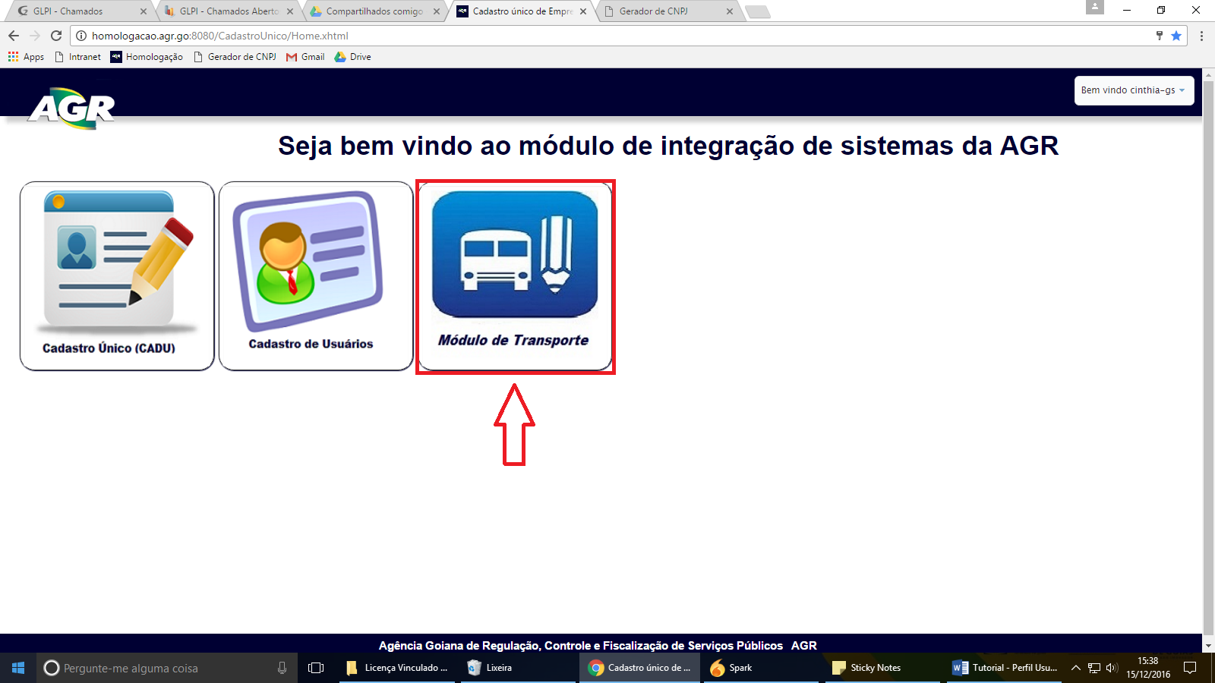

1. Clique em “+ Solicitar Nova Licença”.

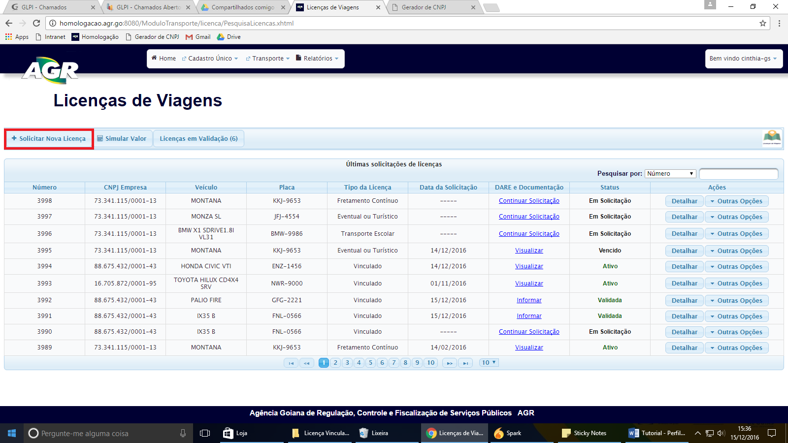

1. Informe o CNPJ da empresa e clique em pesquisar.  
     
   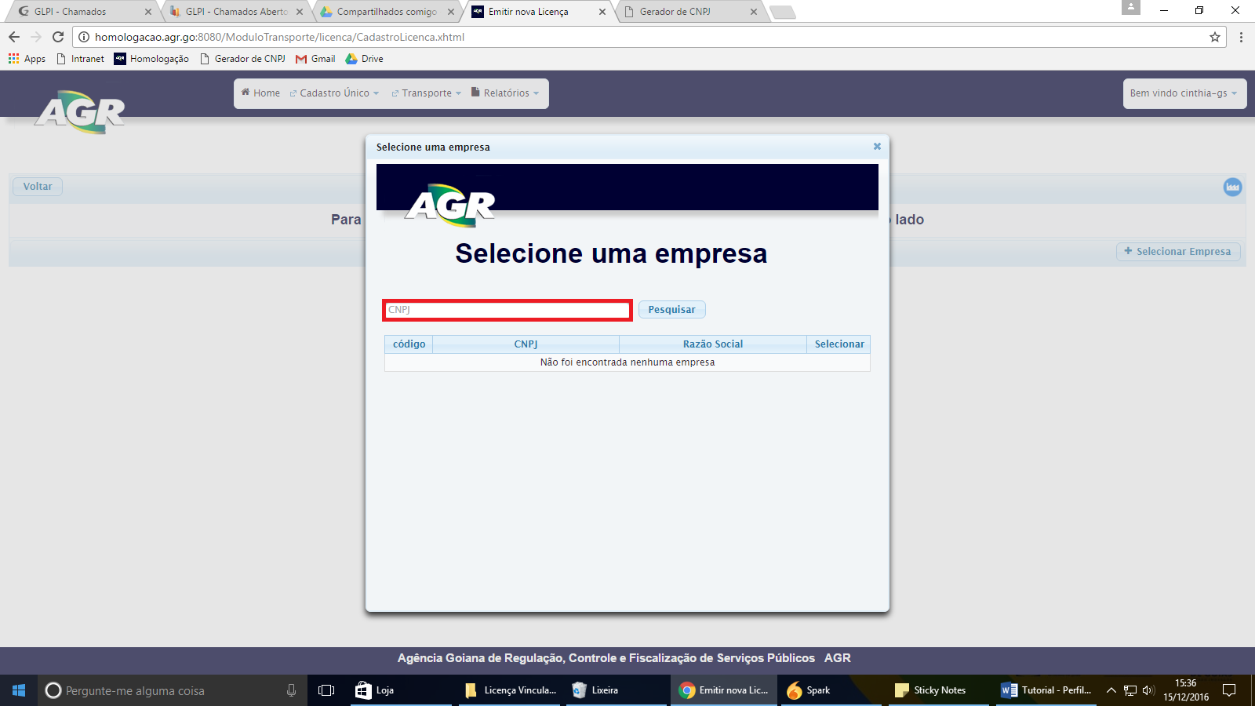
2. Clique no “V” no campo selecionar.  
     
   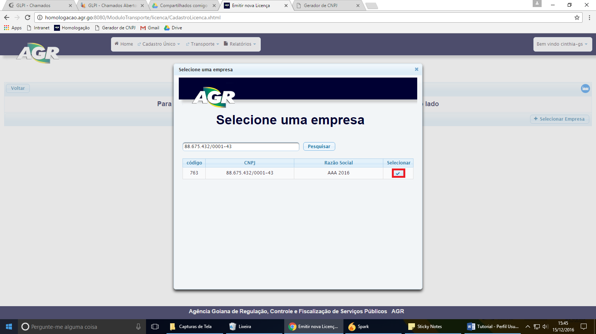

1. Clique no campo “Placa” e selecione a placa do veículo que receberá a licença. Ao selecionar a placa, o sistema preenche automaticamente os campos com os dados da empresa e do veículo. Marque a atividade da licença, neste caso Vinculado e em seguida clique em “Adicionar Motorista”.

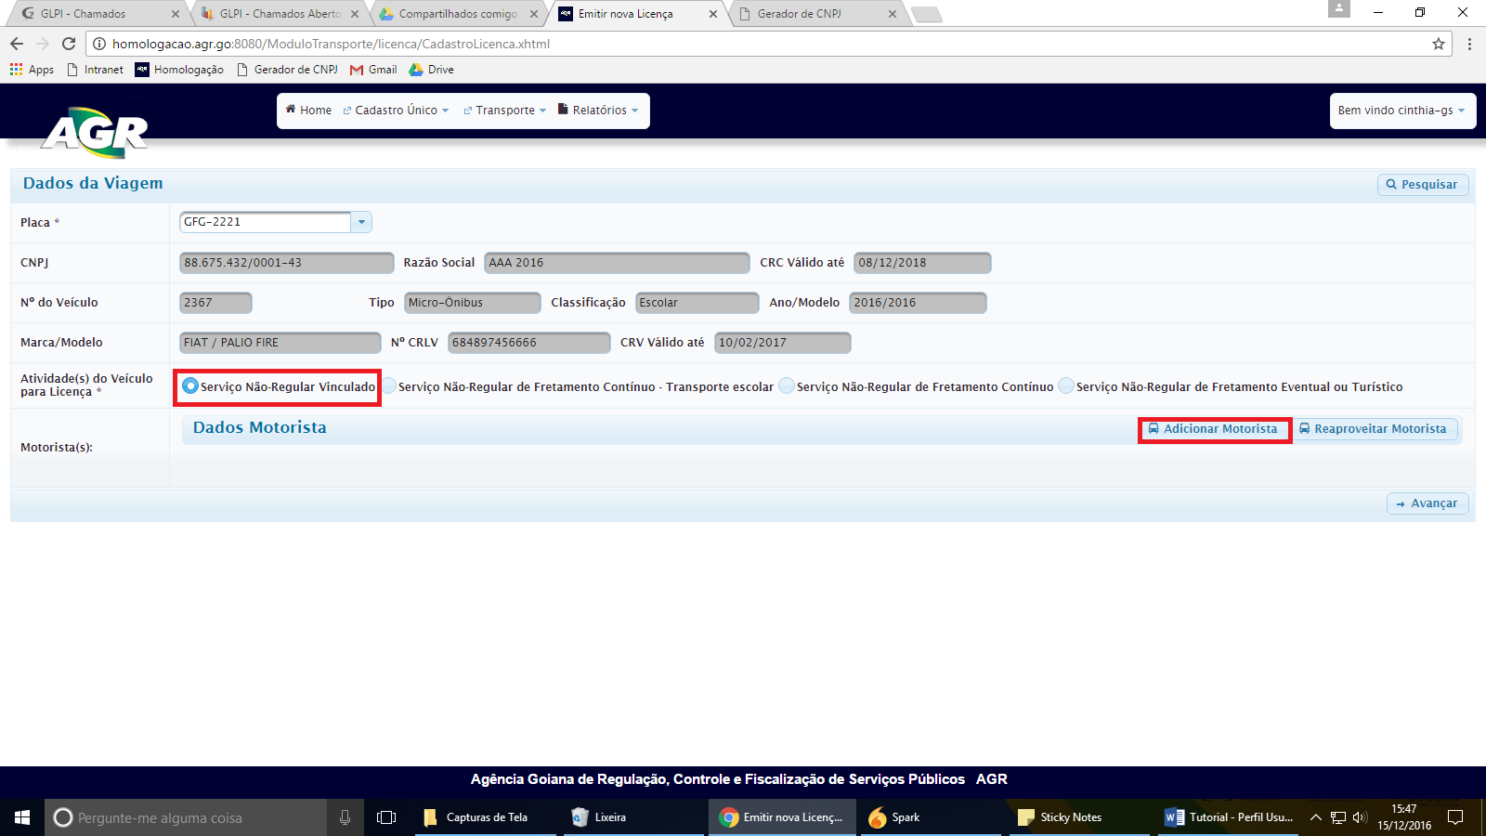

1. Digite nome e número da CNH do motorista, clicar em “Adicionar Motorista”.

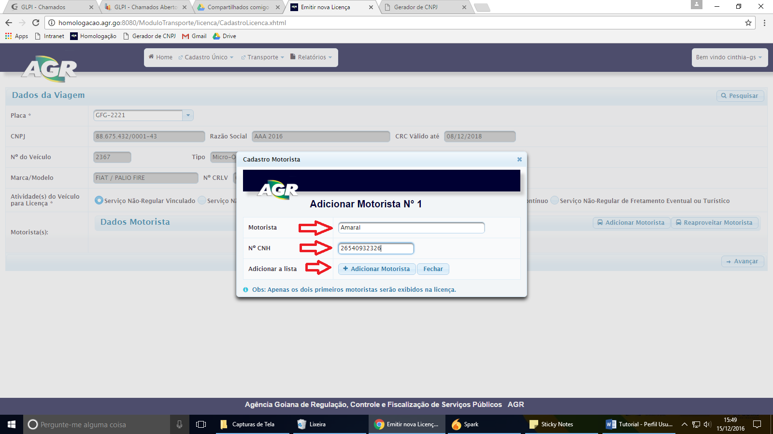

1. Após ter adicionado dados do motorista clique em “Avançar”.

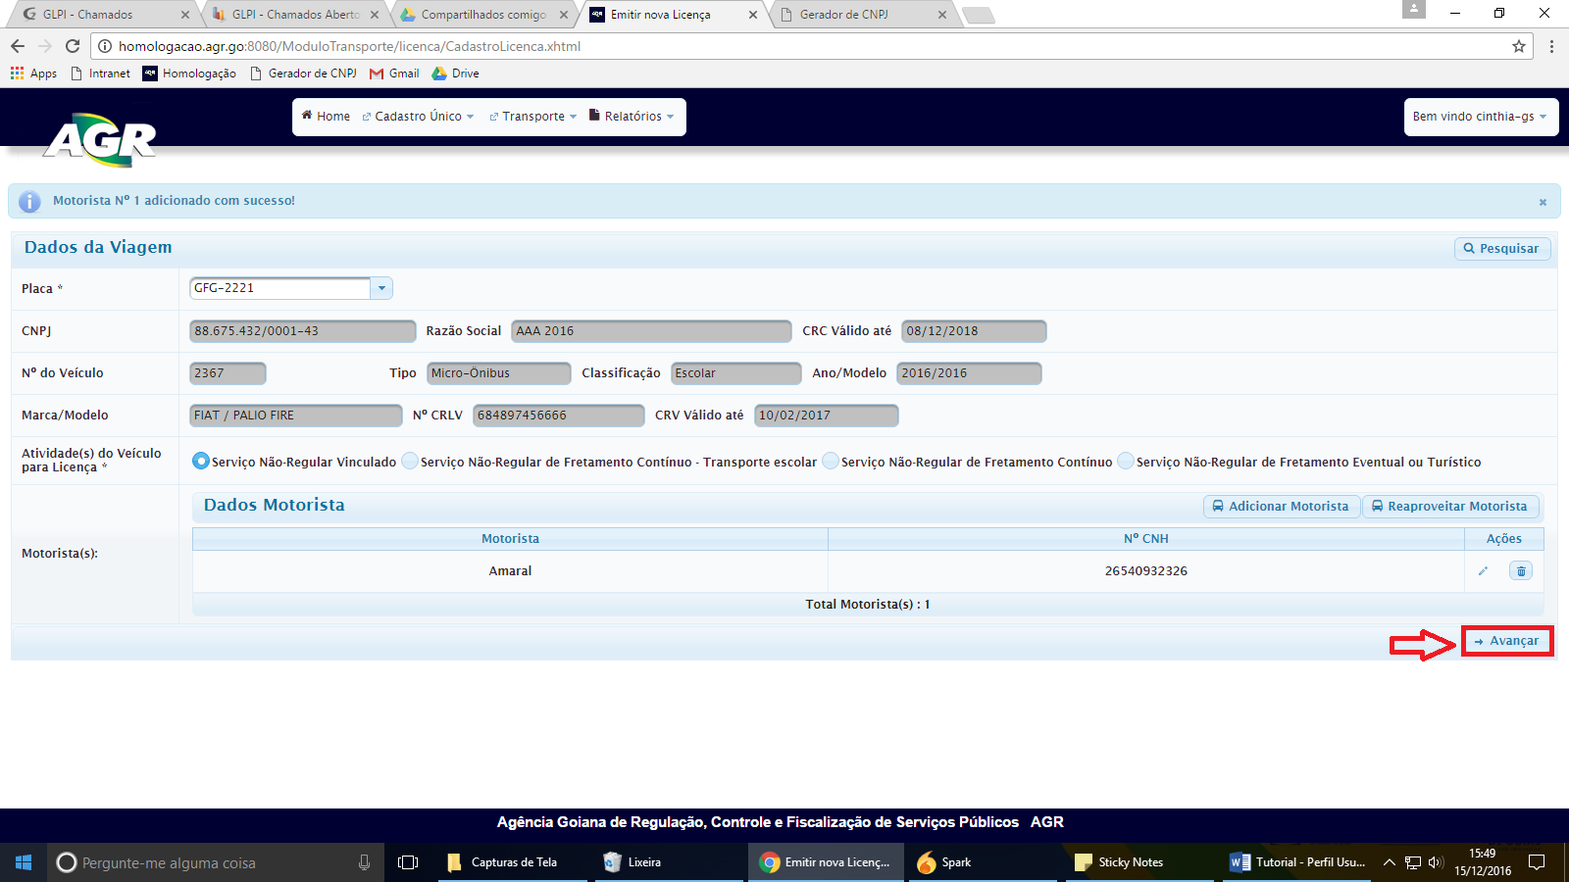

1. O sistema apresentará na tela os dados da licença e o valor do DARE. Clique em “Confirmar Solicitação”. Atenção para a observação na parte inferior da tela, a licença somente poderá ser liberada para impressão no sistema após validação da documentação pela AGR.

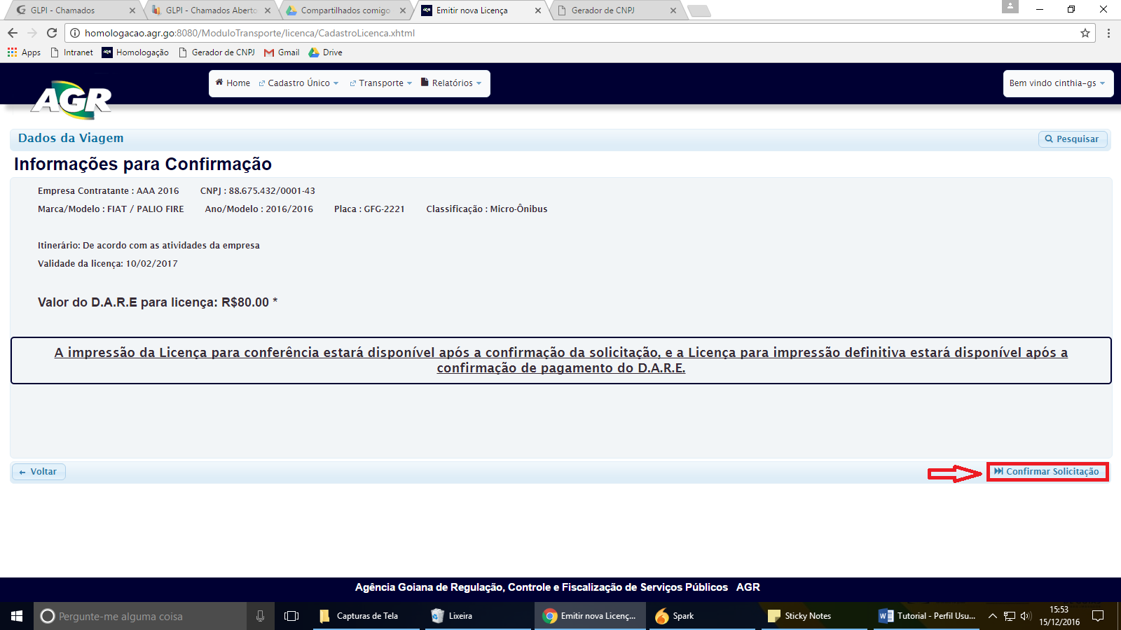

1. Clique no campo “Pesquisar por” e após clique na opção “CNPJ Empresa”.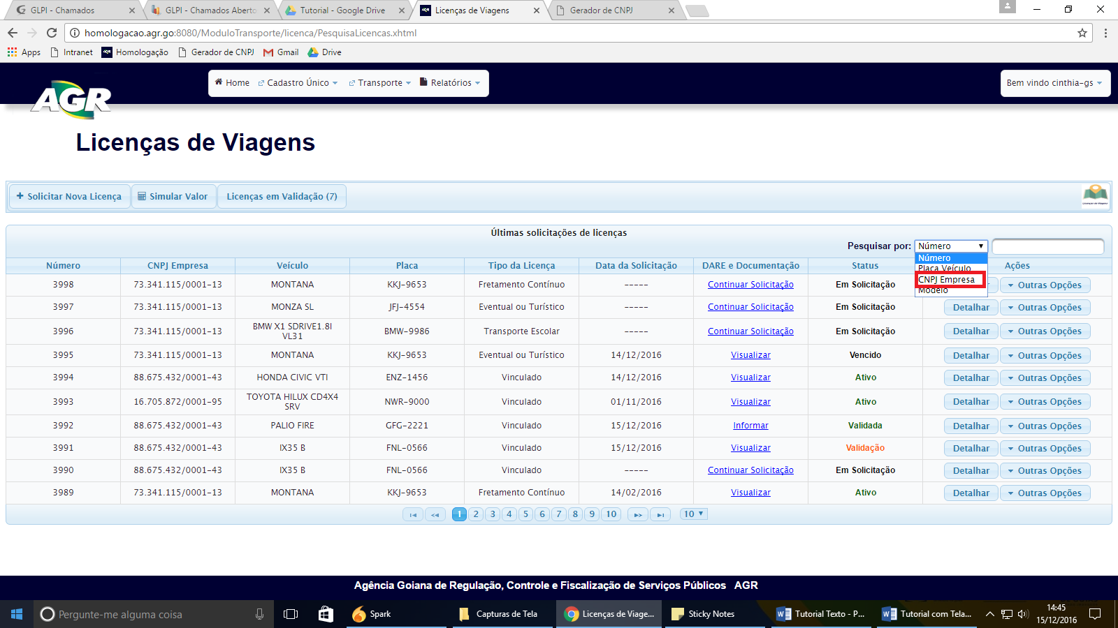
2. Informe o CNPJ da Empresa.

Observação: O sistema busca automaticamente as licenças da empresa, não é necessário dar ENTER.

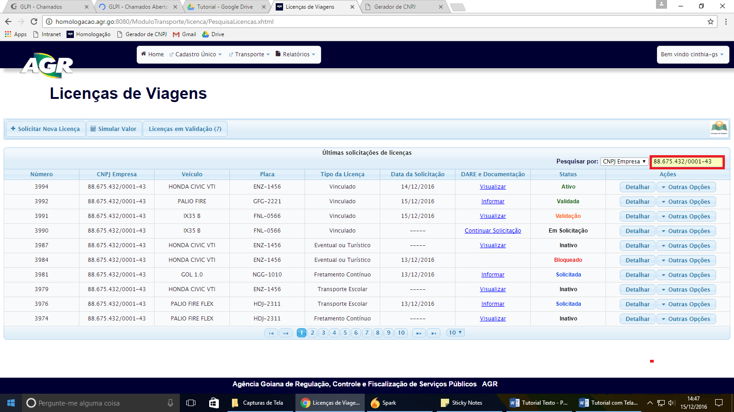

1. Para validar uma licença clique no campo “Detalhar” .  
   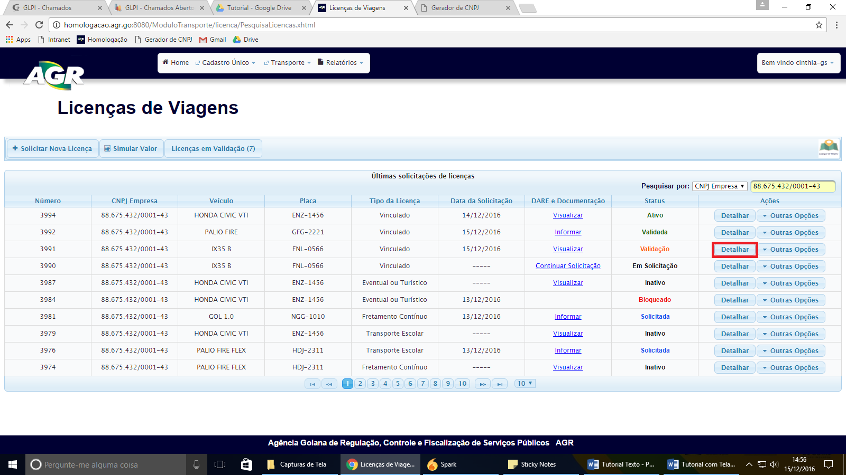
2. Clique no campo “Alterar Status”

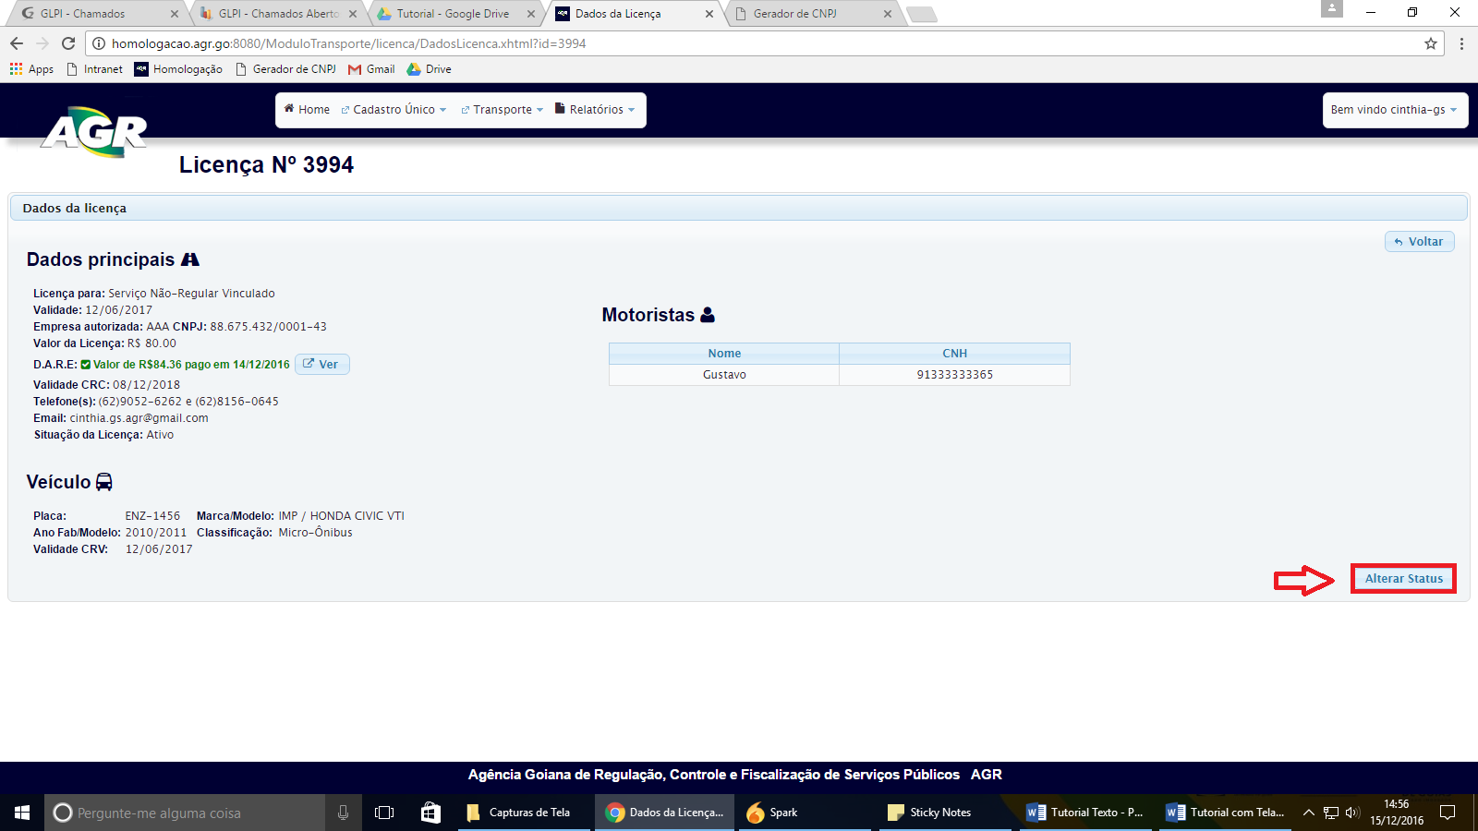

1. Clique em “Validada” no campo “Situação” e após clique em salvar.

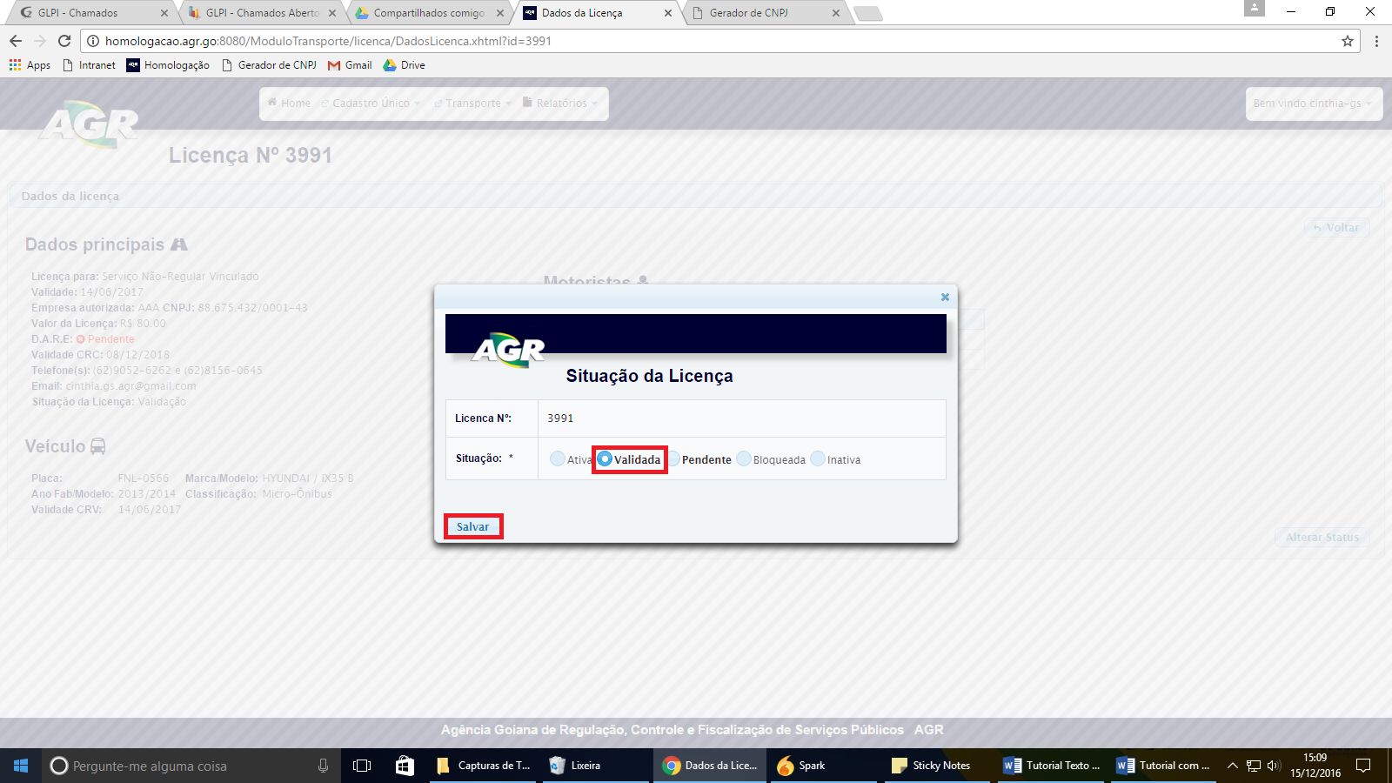

1. O sistema apresentará uma tela para confirmar a alteração do status. Clique em “Sim”.   
   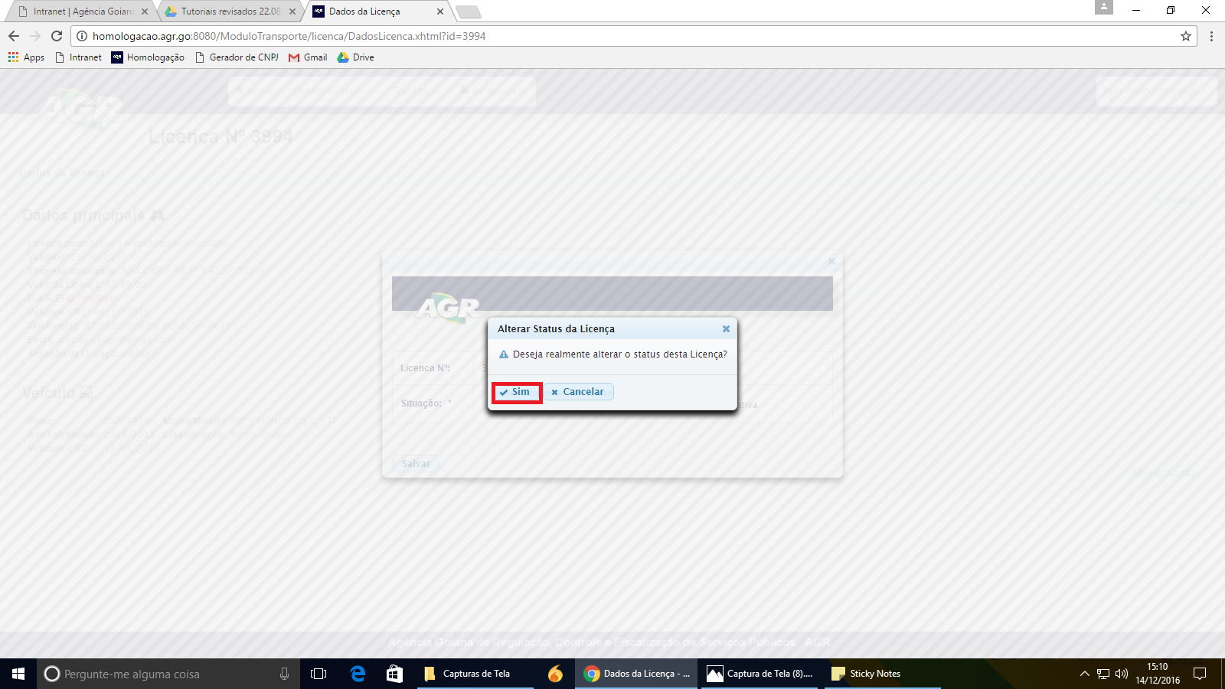
2. O sistema enviará um email para a empresa informando que o status foi alterado.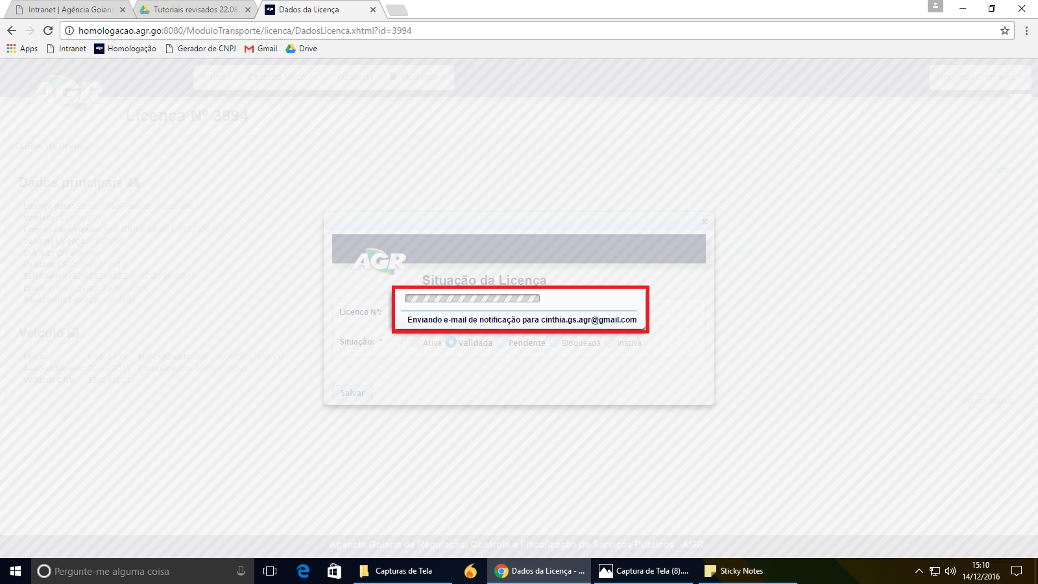
3. Após confirmar, a licença ficará com status de “Validação” no menu de licenças da empresa. Esse status quer dizer que está aguardando uma verificação da AGR. Quando concluída a validação pela AGR, a licença será apresentada no menu de licenças como “Validada”. Clique no campo “Outras Opções” e em seguida clique em “Imprimir DARE”.

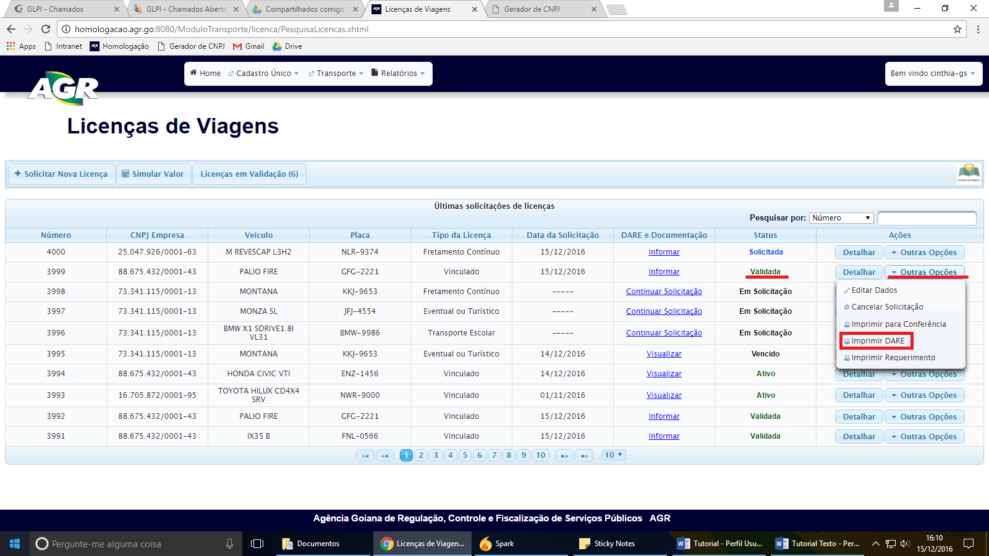

1. Leia atentamente as informações da tela e clique em “Emitir D.A.R.E”.

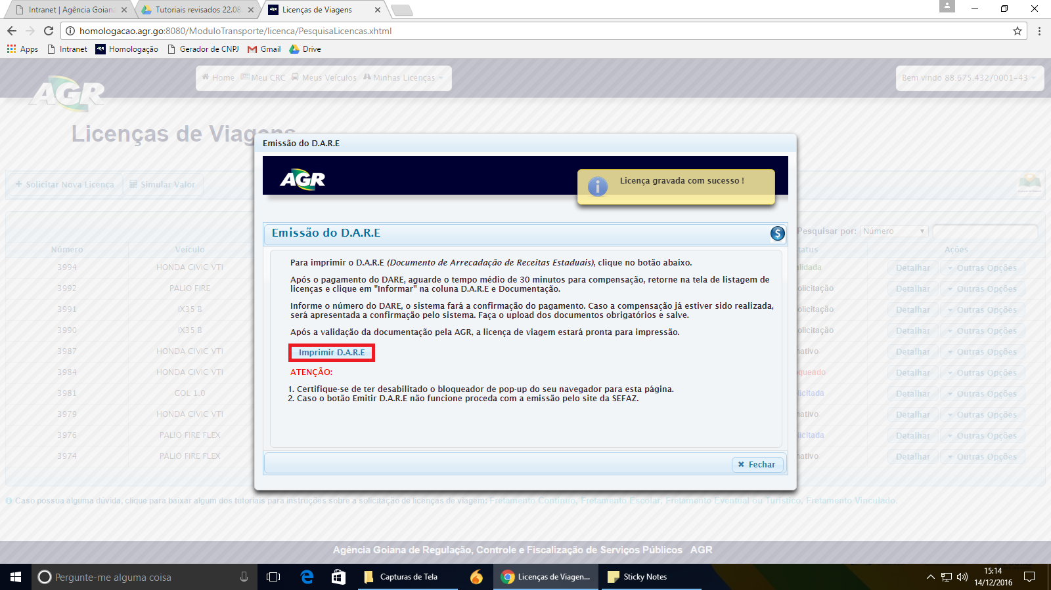

1. Após o pagamento do DARE, acesse o sistema e clique em “Informar”.

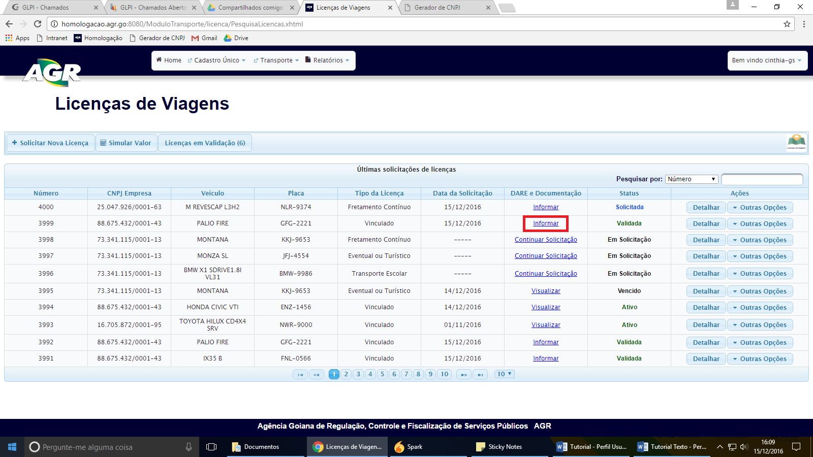

1. Digitar o número do DARE e clique fora do campo (não clique “*Enter*”) O tempo mínimo para compensação do DARE pago é de 45 minutos. Após validação automática, o sistema apresentará o valor e o dia pago. Após clique em salvar.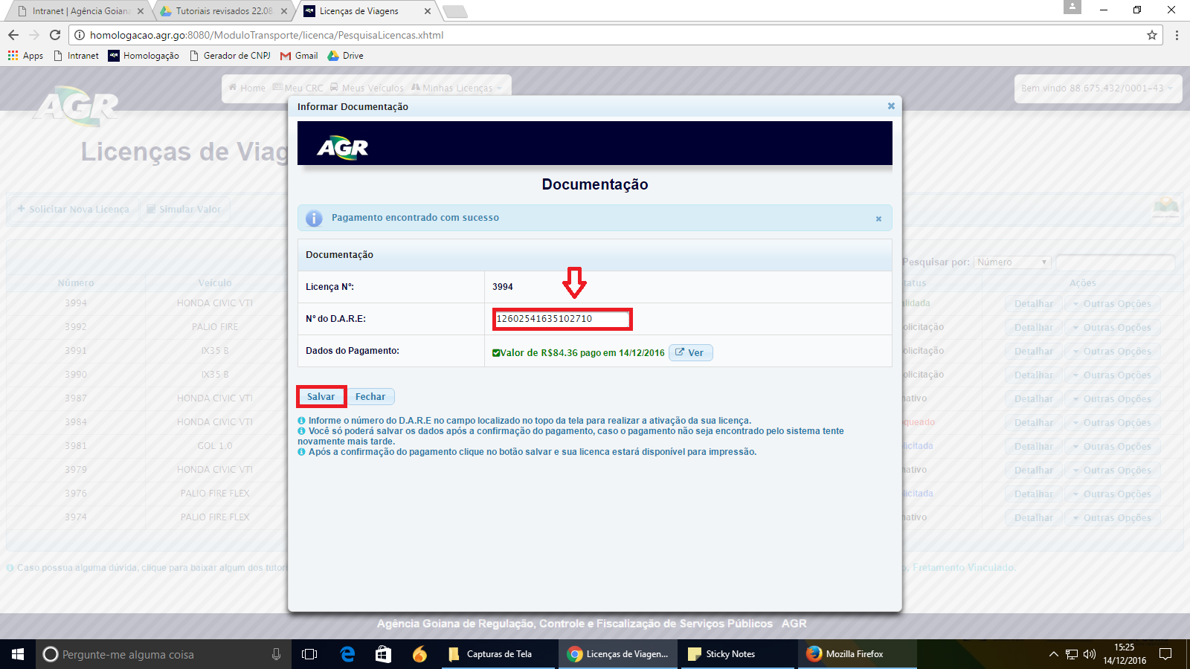
2. Após salvar, a licença será apresentada no menu de licenças como “Ativo”.

Observação: somente as licenças de Eventual ou Turístico não necessitam de validação de documentação pela AGR. Ao informar o DARE pago, o sistema automaticamente libera a licença para impressão.

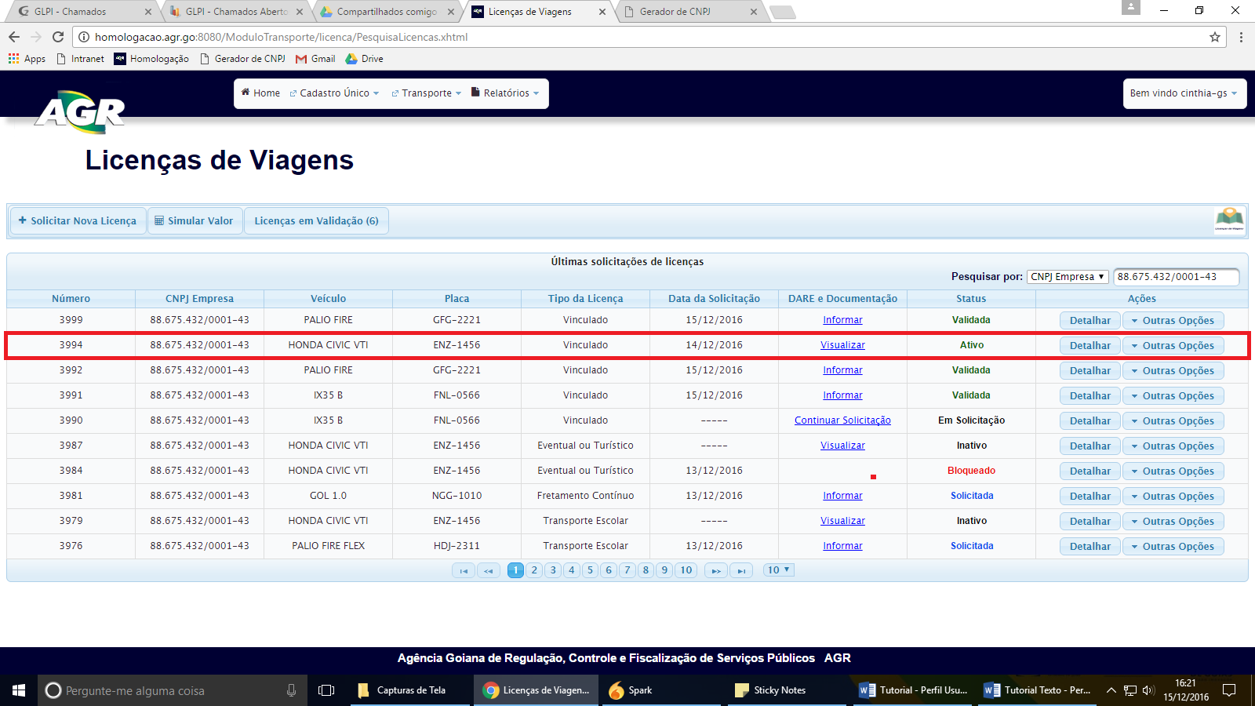

1. Para impressão da licença com status “Ativo”, clique em “Outras Opções” e “Imprimir Licença”. 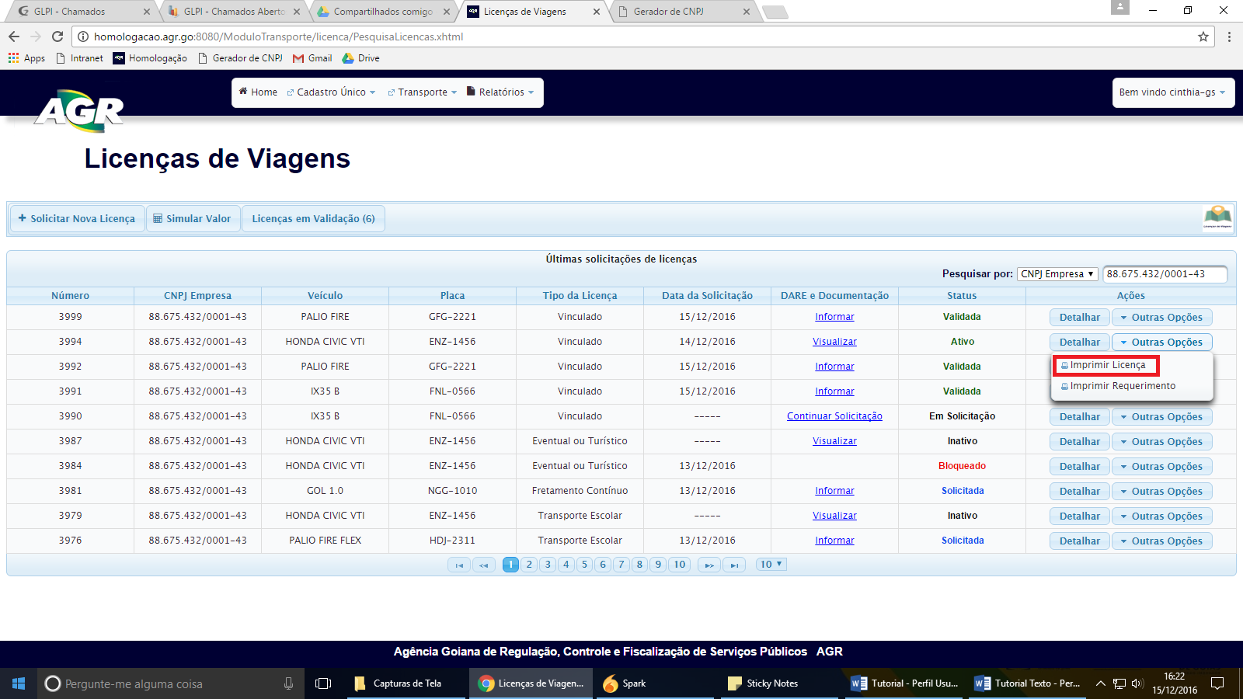

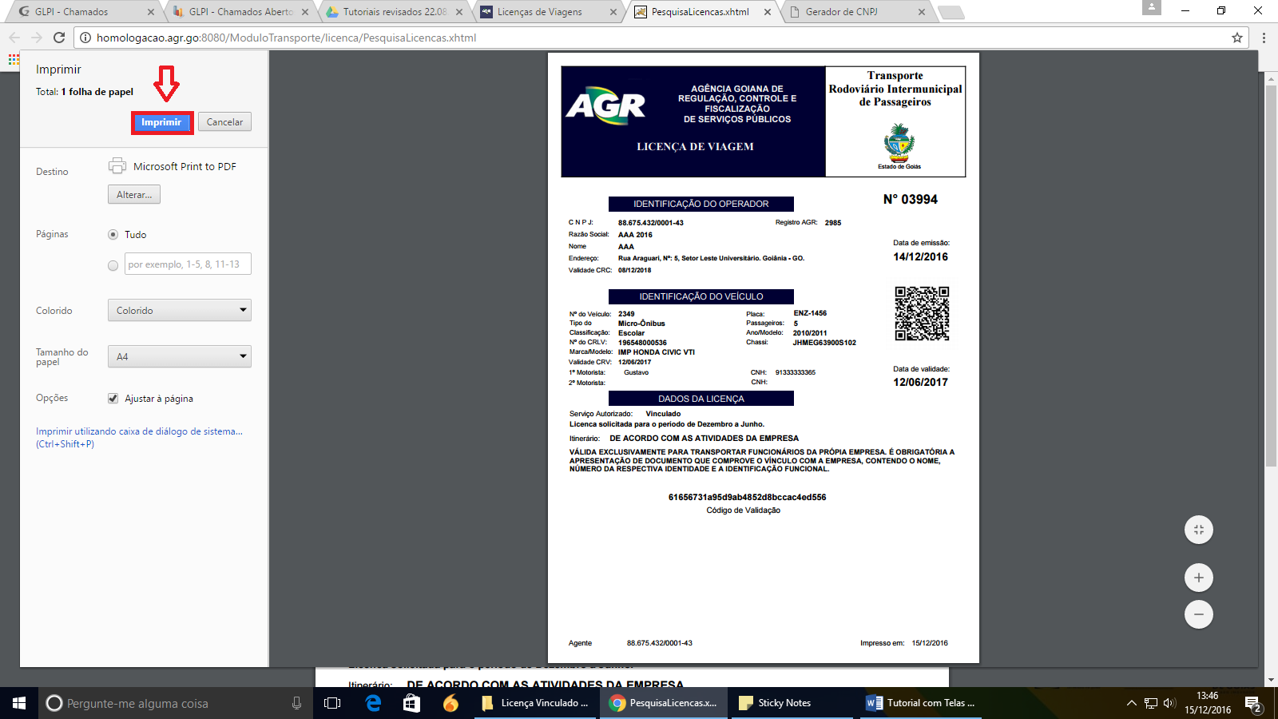

A licença está pronta para impressão!